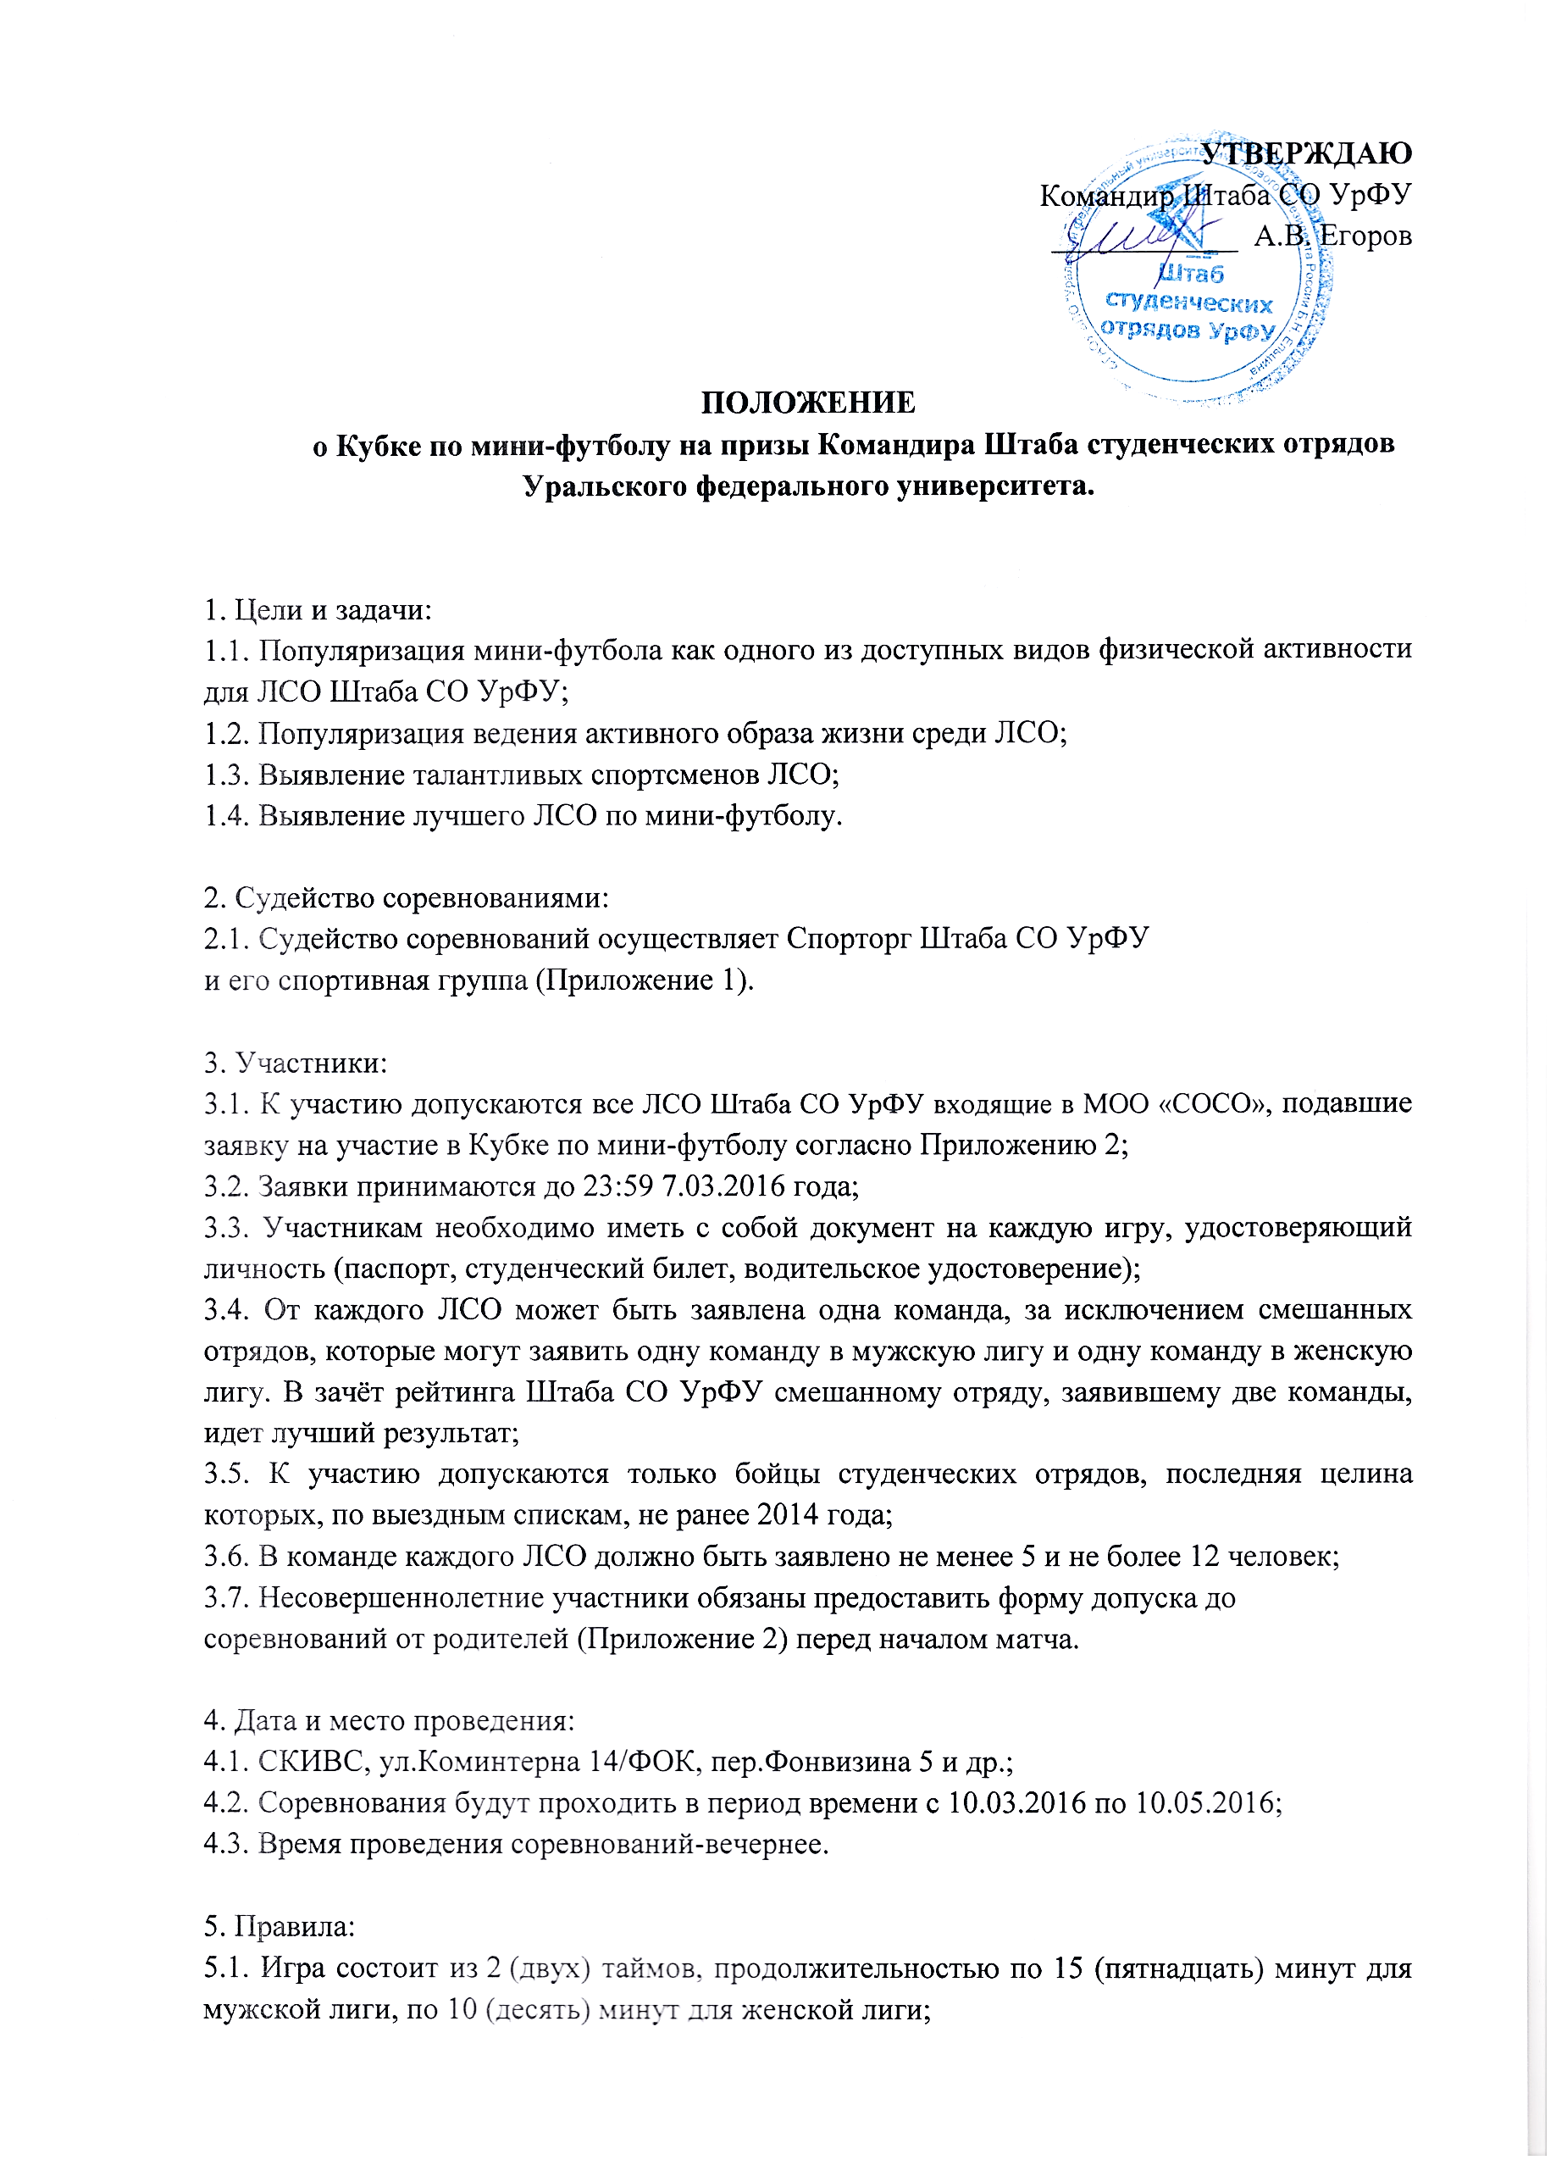
5.3. Тайм-аут не предусмотрен;
5.4. Начальный этап турнира проводится в группах, из каждой группы выходят 2 команды. Команда, занявшая второе место в группе, играет с командой, занявшей первое место в следующей группе (A2-B1, B2-C1, C2-D1, D2-A1);
5.5. Победа в групповой встрече равна 3 очка, ничья по 1 баллу каждой команде, поражение – 0;
5.6. Во встречах на групповой стадии нет дополнительного времени или пенальти;
5.7. В случае если в группе несколько команд набирает одинаковое количество баллов, то 1 и 2 место определяются по личным встречам; разнице забитых и пропущенных мячей; количеству забитых; по пенальти между этими отрядами;
5.8. На стадии плей-офф (плей-офф это серия игр на выбывание, по итогам которой определяется победитель турнира. Плей-офф начинается со стадии 1/8 финала, за которой следуют четвертьфиналы, полуфиналы и финал) в случае ничьей пробивается пенальти;
5.9. В составе одной команды на поле могут находиться: вратарь и 4 (четыре) полевых игрока;
5.10. Число замен в ходе матча не ограничено;
5.11. Стенка 5 (пять) метров от мяча;
5.12. Пенальти 6 (шесть) метров от ворот;
5.13. При ударе от ворот вратарь вводит мяч рукой;
5.14. Мяч, заброшенный в ворота рукой, не засчитывается;
5.15. Вратарь имеет право получить пас от своего игрока неограниченное количество раз, играя только ногами;
5.16. Аут вводится с боковой линии ногой;
5.17. Ввод мяча в игру 4 (четыре) секунды;
5.18. Подкаты разрешены только сбоку от игрока;
5.19. Желтая карточка – предупреждение;
5.20. Красная карточка – удаление на 2 (две) минуты (команда играет в составе 3+1), с правом выхода после гола другого игрока; удаленный игрок в этой игре не участвует (драка, грубый прием с целью нанесения травмы, нецензурная брань);
5.21. Гол, забитый с начального удара засчитывается (первое касание после ввода мяча в игру);
5.22. Гол, забитый из аута или при вводе мяча от ворот не засчитывается, если мяч никого не коснулся, в случае, если мяч коснулся потолка, игра останавливается, мяч вводится с места прямо перпендикулярно касания потолка, гол от потолка не считается;
5.23. В финальных матчах, серия после матчевых пенальти - по 3 (три) разных игрока от каждой команды, при ничейном результате - по 1 (одному) до промаха;
5.24. Численное нарушение состава на площадке (6 игроков и более) – желтая карточка последнему, вышедшему на площадку;
5.25. За опоздание на матч более чем на 15 минут или самовольный уход команды с поля ей засчитывается поражение со счетом (0:3);
5.26. Каждый участник должен быть в спортивной одежде и обуви (в случае невыполнения данного пункта участник дисквалифицируется);
5.27. Все участники команды должны быть в форме одного цвета (футболки/манишки);
5.28. За физическое состояние своих игроков несёт капитан команды;
5.29. К игре допускаются игроки только в спортивной обуви с прорезиненной подошвой (кеды);
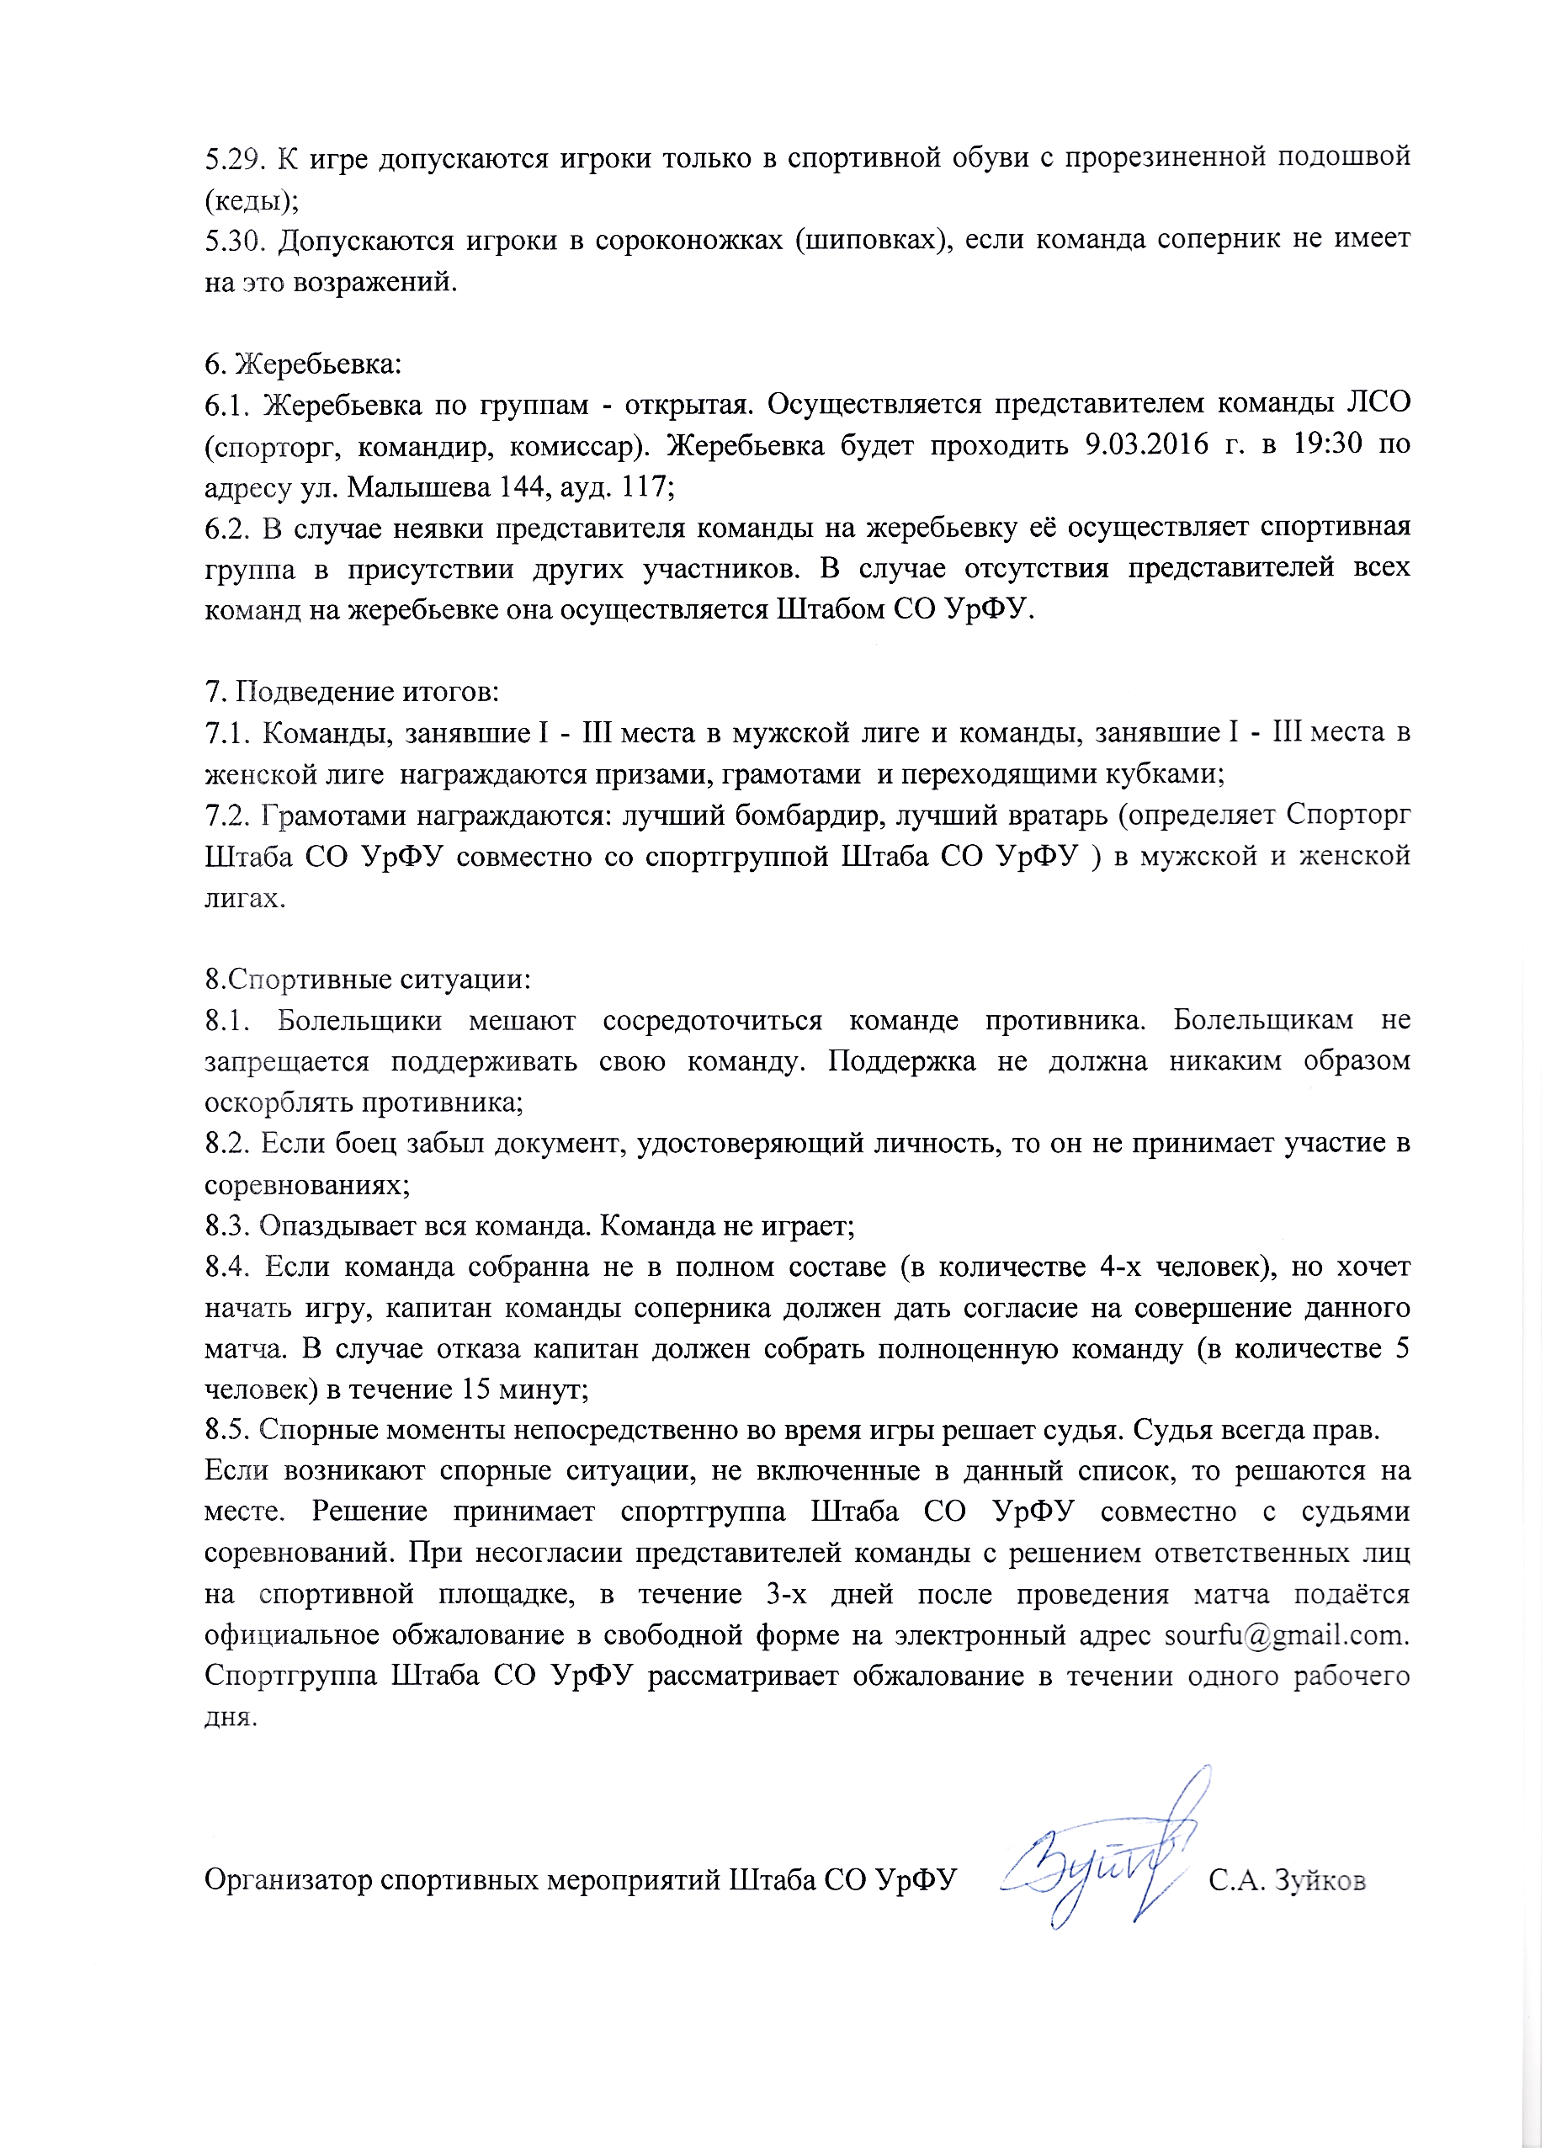
Приложение 1
Состав спортивной группы Штаба студенческих отрядов УрФУ
1. Зуйков Сергей Алексеевич (ССО «ЭлЭн») - Организатор спортивных мероприятий Штаба СО УрФУ
2. Лим Ксения Владимировна (ПСО «Атом»)
3. Ковалёв Вадим Владимирович (СПО «НАУТИЛУС»)
4. Рыжков Алексей Иванович (ПСО «Асгард»)
5. Жучкин Сергей Анатольевич (ССО «АссоЛЬ»)
6. Бойцы и старики ЛСО УрФУ, набранные для осуществления судейства на играх Кубка по мини-футболу на призы Командира Штаба СО УрФУ в период с 10.03.2016 г. по 10.05.2016 г..
7. Также возможно привлечение лиц для судейства не являющихся участниками движения Студенческих отрядов.

Приложение 2
Я, ______________________________________, разрешаю своему(ей) сыну (дочери)___________________________________, бойцу(кандидату) (ССО, СПО, СОП, ПСО) _____________________ участвовать в Кубке по мини-футболу на призы Командира Штаба СО УрФУ.
Всю ответственность за данное решение беру на себя, в случае получения моим ребёнком травм, никаких претензий к организаторам соревнования иметь не буду.

Дата, подпись

Приложение 3

Заявочный лист команды ___________________

№ п/п | ФИО (полностью) | Пол | Число, месяц, год рождения |  | Учебное заведение |  | Академ.группа  (Класс) |  | Год  последней  целины |  | Телефон | Подпись
Представители команды
(командир, комиссар)
№ п/п | ФИО (полностью) |  |  | Должность |  |  |  | Подпись

Капитан команды _________/__________________/

«Утверждаю»
Спортивный Организатор Штаба СО УрФУ _________/__________________/

